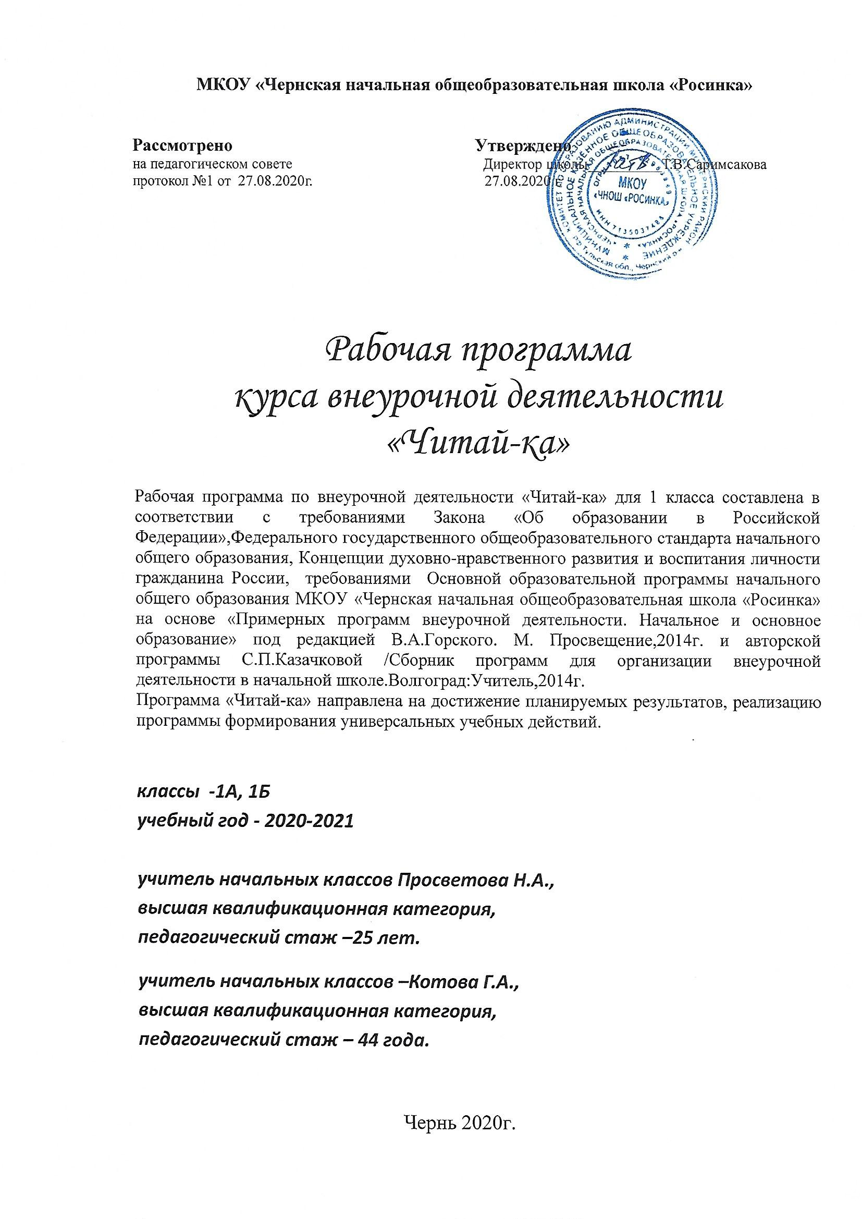

Личностные, метапредметные и предметные результаты освоения курса
Личностными результатами являются следующие умения:
– оценивать поступки людей, жизненные ситуации с точки зрения общепринятых норм и ценностей; оценивать конкретные поступки как хорошие или плохие;
– эмоционально «проживать» текст, выражать свои эмоции;
– понимать эмоции других людей, сочувствовать, сопереживать;
– высказывать своё отношение к героям прочитанных и прослушанных произведений, к их поступкам.
Средство достижения этих результатов – тексты литературных произведений, вопросы и задания к ним; просмотр спектаклей и их обсуждение.
Метапредметными результатами является формирование универсальных учебных действий (УУД).
Регулятивные УУД:
– определять и формировать цель деятельности на занятии с помощью учителя;
– проговаривать последовательность действий на занятии;
– учиться высказывать своё предположение (версию) на основе работы с иллюстрацией книги;
– учиться работать по предложенному учителем плану
Средством формирования регулятивных УУД служит технология продуктивного чтения.
Познавательные УУД:
– ориентироваться в книге (на развороте, в оглавлении);
– находить ответы на вопросы в тексте, иллюстрациях;
– делать выводы в результате совместной работы класса и учителя;
– преобразовывать информацию из одной формы в другую: подробно пересказывать небольшие тексты, инсценировка небольших текстов.
Средством формирования познавательных УУД служат тексты книг, просмотр спектаклей, посещение библиотеки.
Коммуникативные УУД:
– оформлять свои мысли в устной и письменной форме (на уровне предложения или небольшого текста);
– слушать и понимать речь других;
– выразительно читать и пересказывать текст;
– договариваться с одноклассниками совместно с учителем о правилах поведения и общения и следовать им;
– учиться работать в паре, группе; выполнять различные роли (лидера исполнителя).
Средством формирования коммуникативных УУД служит технология продуктивного чтения и организация работы в парах и малых группах.
Формы подведения итогов работы:
- показ спектакля;
- организация выставки работ;
- проект;
- игровая программа;

Содержание программы.

- Вводное занятие. (1 ч.)
Особенности организации работы кружка «Почитай-ка». Правила поведения на занятиях. Формирование партнерских отношений в группе, самодисциплины, умения организовывать себя. Техника безопасности.
- Клуб Почемучек. Особенности книжек-игрушек.(1 ч.)
Знакомство с книжками-игрушками, с книжками-малышками, с книжками-великанами, с книжками-трафаретами. Ознакомление с основными цветами радуги. Знакомство с библиотекой класса. Правила пользования классной библиотекой. Чтение и слушание произведений. Рассматривание книг.
- Поляна сказок. Малые фольклорные жанры.(12 ч.)
Знакомство с произведениями малого фольклорного жанра, со сказками. Понятие о народных и авторских сказках. Понятие «герои сказок, персонажи». Особенности загадок. Чтение и слушание произведений. Рассматривание книг.
- Произведения для детей и о детях. Произведения о животных.(6 ч.)
Знакомство с произведениями для детей и о детях. Понятия «стихотворение», «рассказ». Понятие о рифме. Подбор книг по тематике. Изготовление книжки-малышки. Чтение и слушание произведений. Рассматривание книг.
- Знакомство с хранилищем книг- библиотекой. (5 ч.)
Знакомство с библиотекой. Правила поведения в библиотеке. Правила выдачи книг. Знакомство с элементами книги: корешок, страницы, переплет, оглавление. О чем может рассказать обложка. Технология ремонта книг.
- Путешествие в волшебный мир театра. (2 ч.)
Знакомство детей с театром, его историей. Понятие о пьесе, действии, сюжете и т.д. Понятие о театральных профессиях (актер, режиссер, художник, костюмер, гример, осветитель). Понятия «театр» и «кукольный театр».
- Речевая гимнастика. (на каждом занятии)
Понятие о речевой гимнастике. Голосовые модуляции. Понятие об артикуляции и выразительном чтении различных текстов(диалог, монолог, речь автора). Работа с чистоговорками, скороговорками. Посещение спектаклей театра кукол, театра юного зрителя.
8. Игровые программы (3 ч.)
Игры с буквами, слогами, словами. КВН «Страна Вообразилия»
9.Подготовка и показ спектакля. (2 ч.)
Выбор произведения. Чтение сценария. Распределение и пробы ролей. Разучивание ролей с применением голосовых модуляций. Отработка музыкальных номеров, репетиции.
Главной целью кружка «Почитай-ка» является раскрытие и развитие творческого потенциала каждого ребенка, овладение учащимися навыками коллективного взаимодействия и общения с помощью чтения книг и театра.
Основные задачи курса:
- учить слушать, видеть, понимать литературные произведения и спектакли;
- учить приемам исполнительского мастерства;
- прививать любовь к чтению, к театру;
- воспитывать бережное отношение к людям, которые нас окружают, к природе, уважение к собственному труду и труду окружающих;
- расширять кругозор обучающихся посредством рассматривания и чтения книг различных жанров, просмотра спектаклей;
- развивать эстетический вкус, фантазию, изобретательность, художественную память;
- обогащать опыт детей посредством посещения кукольного театра, театра юного зрителя, библиотеки;
Для того чтобы занятия были интересны и не утомляли детей, предусмотрены разные виды деятельности: игровая, творческая, исследовательская. Активизации деятельности младших школьников способствует разнообразие форм и методов работы: коллективные творческие дела, выставки, конкурсы, викторины, посещение театра, библиотеки, инсценировки, встречи с интересными людьми. Данный кружок способен помочь ребенку раздвинуть привычные рамки в постижении мира, окружить его добром, увлечь желанием делиться своими мыслями и научить слушать других, направить к развитию через творчество и игру. Игра позволяет детям и педагогу взаимодействовать в ходе учебного процесса, получая максимально положительный результат.
А театрализованная игра направлена на переживание положительных эмоций, удовлетворение желаний. Но не следует бояться неудач, так как это прекрасно закаляет характер ребенка, учит переживать свой проигрыш, воспитывает способность искать компромиссы. Эмоциональная привлекательность, четкость, красочность, эстетичность – вот необходимые условия проведения занятий с младшими школьниками. Программа кружка предназначена для учащихся начальной школы. Она рассчитана на 32 часа по одному часу в неделю. Программа кружка реализует межпредметные связи с риторикой, литературным чтением, музыкой, технологией, физкультурой.

Описание ценностных ориентиров содержания учебного предмета
Ценность жизни – признание человеческой жизни величайшей ценностью, что реализуется в отношении к другим людям и к природе.
Ценность добра – направленность на развитие и сохранение жизни через сострадание и милосердие как проявление любви.
Ценность свободы, чести и достоинства как основа современных принципов и правил межличностных отношений.
Ценность природы основывается на общечеловеческой ценности жизни, на осознании себя частью природного мира. Любовь к природе – это и бережное отношение к ней как среде обитания человека, и переживание чувства её красоты, гармонии, совершенства.
Воспитание любви и бережного отношения к природе через тексты художественных и научно-популярных произведений литературы.
Ценность красоты и гармонии – основа эстетического воспитания через приобщение ребёнка к литературе как виду искусства. Это ценность стремления к гармонии, к идеалу.
Ценность истины – это ценность научного познания как части культуры человечества, проникновения в суть явлений, понимания закономерностей, лежащих в основе социальных явлений. Приоритетность знания, установления истины, само познание как ценность – одна из задач образования, в том числе литературного.
Ценность семьи. Семья – первая и самая значимая для развития социальная и образовательная среда. Содержание литературного образования способствует формированию эмоционально-позитивного отношения к семье, близким, чувства любви, благодарности, взаимной ответственности.
Ценность труда и творчества. Труд – естественное условие человеческой жизни, состояние нормального человеческого существования. Особую роль в развитии трудолюбия ребёнка играет его учебная деятельность. В процессе её организации средствами учебного предмета у ребёнка развиваются организованность, целеустремлённость, ответственность, самостоятельность, формируется ценностное отношение к труду в целом и к литературному труду в частности.
Ценность гражданственности – осознание себя как члена общества, народа, представителя страны, государства; чувство ответственности за настоящее и будущее своей страны. Привитие через содержание предмета интереса к своей стране: её истории, языку, культуре, её жизни и её народу.
Ценность патриотизма. Любовь к России, активный интерес к её прошлому и настоящему, готовность служить ей.
Ценность человечества. Осознание ребёнком себя не только гражданином России, но и частью мирового сообщества, для существования и прогресса которого необходимы мир, сотрудничество, толерантность, уважение к многообразию иных культур.
Литература для учителя.
- Ожегов СИ. Словарь русского языка. / Под ред. чл. - корр. АН СССР Н.Ю. Шведовой. - М.: Русский язык, 1987.
- Писатели нашего детства: 100 имен. Биогр. слов, ч.1.— М.: Либерия, 1999.
- Русские писатели. Биогр. слов. В 2-х ч. / Ред. - сост. П.А. Николаев. - М.: Просвещение, 1990.
- Русские писатели XX в. Биогр. слов. / Сост. и глав. ред. П.А. Николаев. — М.: Научное изд. «Большая Российская
- Энциклопедия», «Рандеву АМ», 2000.
- Светловская Н.Н. Методика внеклассного чтения. – М.: Педагогика, 1980
- Светловская Н.Н. Самостоятельное чтение. – М.: Педагогика, 1980
- Сухин И.Г. Занимательные литературные кроссворд-тесты. – Ярославль, «Академия развития», 2006
- Синицына Е. Умные слова. Из серии «Через игру – к совершенству». Популярное пособие для родителей, гувернеров и воспитателей. – «Лист», Москва, 1997
- Внеклассные мероприятия в начальной школе. - Под. ред. Мартыновой Я.Ю., Волгоград: Учитель, 2007
- Праздник - ожидаемое чудо! Внеклассные мероприятия (спектакли, утренники, юморины, викторины). – Составитель: Жиренко О.Е., Москва: «ВАКО», 2006
- Щуркова Н.Е. Собрание пестрых дел. – М.: 1994
- Яценко И. Ф. Поурочные разработки по внеклассному чтению.- Москва, «ВАКО», 2006
- Наш школьный кукольный театр.- М.,1978.

Литература для учащихся.

1. Азбука в загадках: книжка-раскраска – М.: ООО «Канц-Эксмо»; Наталис, 2004г.
2. Праздник букваря: стихотворения и рассказы /Предисл. А. Усачева. – М.: ООО «Издательство Артель». -2004г.
3. Сапгир Г.В. Азбука в считалках и скороговорках. – М.: Планета детства. – 2001г.
4. Как звучат слова: развивающая раскраска. ОАО «Радуга». – Киров. -2003г.
5. Дитрих А.К. Почемучка: Детское справочное бюро: для совместного чтения родителей с детьми – М.: ООО «Издательство Астрель»: - 2002г.
6. Сухих И. Г. Литературные викторины для маленьких читателей. – М.: Айрис – Пресс: Рольф.» 2001г.
7. Времена года: Стихи. /Сост. Т. Носенко. – М. ООО «АСТ-ПРЕСС КНИНГА» 2003г.
8. Азбука. / Сост. Л.Н. Власенко. – М.: Эгмонт Россия Лтд., 2000
9. Азбука в загадках: книжка-раскраска – М.: ООО «Канц-Эксмо»; Наталис, 2004.
10.Синицына Е.И. Сказки для игры и развития. – М.: Лист Нью: Вече: КАРО. 2002
11.Цыбульник В.И. Золотой карнавал сказок – М.: ООО «Издательство АСТ» Донецк: Сталкер. 2001
12.Волшебный ручеек: хрестоматия для учащихся 1-4 классов. /Сост.Н. В. Смолякова. – М.: ЗАО «БАО – ПРЕСС». 2002
13.Песенка друзей: Хрестоматия для детей от 5 до 8 лет. /Сост. Е. Кожедуб. – М.: ОЛМА – ПРЕСС Эклибрис, 2002
14.Сказки, песни, загадки, стихотворения /С. Маршак. – М.: Детская литература , 1984
15.Русские народные сказки. /Сост. В.П. Аникин. – М.: Просвещение, 1992
16.Светлый мир. Произведения русских писателей. / Сост. Е.А. Копытова. Ижевск. 1998

Литература для родителей.

1. . Цыбульник В.И. Золотой карнавал сказок – М.:ООО «Издательство АСТ» Донецк: Сталкер.2001г
2. Русские народные сказки. /Сост. В.П. Аникин. – М.: Просвещение, 1992г.

3. Светлый мир. Произведения русских писателей. / Сост. Е.А. Копытова. Ижевск. 1998 г.

4. Синицына Е.И. Сказки для игры и развития. – М.: Лист Нью: Вече: КАРО. 2002г.

5. Волшебный ручеек: хрестоматия для учащихся 1-4 классов. /Сост.Н. В. Смолякова. – М.: ЗАО «БАО – ПРЕСС». 2002г.

6.Сказки, песни, загадки, стихотворения /С. Маршак. – М.: Детская литература , 1984г.

Тематическое планирование кружка «Читай-ка»
На 2020-2021уч.г.
32 часа (1 час в неделю)
дата |  | тема | Кол-во часов | Теоретическая часть | Практическая часть | Воспитательная деятельность
план | факт
 |  | Вводное занятее | 1 | Беседа, игры «Назови сое имя ласково», «Назови ласково соседа». | Игры на коллективизм и согласованность. Работа с чистоговорками, со скороговорками (на каждом занятии). | - воспитывать бережное отношение к книге, как источнику знаний;  - воспитывать творческую активность, самостоятельность.
 |  | «Клуб почемучек» | 1 | Беседа, чтение книг учителем. | Игры с книжками- игрушками. Книжка – трафарет «Цветы». Игры с загадками. | - воспитывать эстетический вкус, чувство «прекрасного».  - воспитывать интерес и любовь к чтению.
 |  | «Поляна сказок» | 4 | Чтение сказок учителем. Слушание (аудиозапись). | Инсценировка сказки «Репка».  Игры на основе сказок.  Игра «Театральная разминка».  Творческая игра «Что это за сказка?» | - формировать творческий подход к выбранному виду деятельности.  - воспитывать интерес и любовь к чтению.  - воспитывать творческую активность,  - воспитывать эстетический вкус, чувство «прекрасного».
 |  | «Книжкин дом» (знакомство со школьной библиотекой) | 1 | Беседа | Игры, викторина. | - воспитывать бережное отношение к книге, как источнику знаний;  - воспитывать интерес и любовь к чтению.  -познакомить с профессией «библиотекарь».
 |  | Игры с буквами | 1 | Игры с буквами. Игровые упражнения с помощью пальчиков. | Игра- инсценировка с помощью пальчиков. Сочинение сказки «Сказка про буквы».Чтение стихотворение «такие разные буквы» | - воспитывать интерес и любовь к чтению.  - формировать творческий подход к выбранному виду деятельности.
 |  | Путешествие в волшебный мир театра. | 1 | Заочная экскурсия по театру. | Просмотр, обсуждение спектакля (по возможности поездка в театр) | - воспитывать в детях любовь к своей родине, к традиционному народному искусству.
 |  | Малые фольклорные жанры: народные песенки, потешки, загадки. | 2 | Игры и хороводы. Чтение учителем произведений. Игры в загадки. | Сочинение загадок. Упражнение «Изобрази настроение». Игра «Загадочные картинки» Инсценировка. | - воспитывать в детях любовь к своей родине, к традиционному народному искусству.  - воспитывать интерес и любовь к чтению.  - воспитание ценностного отношения к «прекрасному».  - формировать творческий подход к выбранному виду деятельности.
 |  | Малые фольклорные жанры: веселые скороговорки, забавные считалки. | 2 | Чтение учителем. Игра «Придумай рифму».  Игра с выбором водящего. | Упражнения в проговаривании фраз с различной интонацией. | - воспитывать в детях любовь к своей родине, к традиционному народному искусству.  - воспитывать интерес и любовь к чтению.  - воспитывать творческую активность, самостоятельность.
 |  | Путешествие к книжкам. | 1 | Экскурсия в библиотеку с. Старые Бурасы. | Игры, викторина. | - воспитывать бережное отношение к книге, как источнику знаний;  - воспитывать интерес и любовь к чтению.  - воспитывать уважение к профессии «библиотекарь».
 |  | Игры с буквами и словами. | 2 | Игры с буквами, слогами и словами. Чтение учителем. | Сочинение историй на тему «Моя Вообразилия». Ребусы и загадки. | - формировать творческий подход к выбранному виду деятельности.
 |  | Стихи и рассказы о детях и для детей. Мои первые книжки. | 2 | Беседа. Организация выставки книг. Чтение стихов, рассказов учителем для детей. Слушание аудиорассказов. | Игры «придумай рифму», «Угадай героя», Упражнение «Изобрази настроение». Инсценировка стихотворений А. Барто, С. Маршака и др. | - воспитывать бережное отношение к книге, как источнику знаний;  - воспитывать эстетический вкус, чувство «прекрасного». - воспитывать интерес и любовь к чтению.
 |  | Постучимся в теремок. И снова в сказку… | 3 | Чтение сказки учителем. Погружение в сказочную ситуацию. | Игра «Едем на паровозике»  Игра – загадка «Узнай, кто это?». Упражнения – этюды. Отражающие образы персонажей сказки и предметов. Драматизация сказки «Теремок». | - воспитывать бережное отношение к книге, как источнику знаний;  - воспитание ценностного отношения к «прекрасному».  -формирования представлений об эстетических ценностях.  - воспитывать в детях любовь к своей родине, к традиционному народному искусству.
 |  | Из чего состоит книга? | 1 | Беседа. Рассматривание книг. Чтение учителем. | Игра «Угадай книгу». Упражнении «О чем расскажет обложка книги?» | - формировать творческий подход к выбранному виду деятельности.  - воспитывать интерес и любовь к чтению.
 |  | Я рисую книжку. | 2 | Проектная деятельность. | - изготовление книжки- малышки «Веселая азбука» («Вкусные загадки» и т.п.) | - воспитывать интерес и любовь к творчеству.  - воспитывать творческую активность, самостоятельность.
 |  | Путешествие в мир волшебного театра. | 1 | Заочная экскурсия в музей кукол. | Просмотр и обсуждение спектакля, обмен впечатлениями (по возможности поездка в театр) | - воспитывать усидчивость, аккуратность.  - воспитывать творческую активность, самостоятельность.
 |  | И снова в сказку… Читаем сказки К.И.Чуковского. | 3 | Чтение и слушание сказок К.Чуковского. Погружение в сказочную ситуацию. Просмотр мультфильма Муха- Цокотуха» | Игра «Едем на паровозике»  Игра – загадка «Узнай, кто это?». Упражнения – этюды. Отражающие образы персонажей сказки и предметов. Постановка мини- спектакля по мотивам сказки К.Чуковского «Муха-Цокотуха». | - воспитывать интерес и любовь к чтению.  - воспитывать бережное отношение к книге, как источнику знаний;
 |  | Наши меньшие друзья (чтение рассказов о животных). | 2 | Чтение и слушание рассказов о животных. | Рисование обложки для любимой книжки, рассказывание о произведении по обложке.  Игры «Угадай героя», «Угадай  Рассказ». Загадки о животных. Пантомима «Кто это?» (покажи животное). | - воспитывать интерес и любовь к чтению.  - воспитывать творческую активность, самостоятельность.
 |  | КВН «Страна Читалия» | 1 | Игровая программа. |  | - воспитывать в детях любовь к своей родине, к традиционному народному искусству.  - воспитывать интерес и любовь к чтению.  - воспитывать творческую активность, самостоятельность.
 |  | Летнее чтение | 1 | Задание на лето. |  | - воспитывать в детях любовь к своей родине, к традиционному народному искусству.  - воспитывать интерес и любовь к чтению.  - воспитывать творческую активность, самостоятельность.
 |  | Итого: | 32ч.

